**KELOMPOK 4**

Stuktur web (………)

1. Menentukan tujuan web
2. Informasi dalam web ( mengampulkan banyak informasi yang akan dimasukkan dalam web)
3. Keindahan dalam web/ web yang tersusun
4. Aplikasi yang akan digunakan
5. Kecepatan loding yang bagus( menggunakan hosting menengah keatas)
6. Pemilihan fonts yang nyaman digunakan
7. Menempatakan link dengan sedemikian rupa sehingga mudah dan cepat di akses
8. Web yang focus dengan tujuan web yang akan digunakan/web yang datanya sesuai dengan judul pembuatan
9. Penempatan warna yang konsisten di setiap halaman web

Konesep yang akan digunakan

1. Hosting (apk)
2. C++ (apk)
3. Konsep yang di ambil tentang **MARKETING WEB PRODI**
4. Program unggulan
5. Kegiatan promosi prodi
6. Testimoni mahasiswa
7. Kegiatan hima prodi
8. Informasi beasiswa
9. Prestasi dosen
10. Penelitian dosen dan mahasiswa
11. Biaya kuliah
12. Kurikulum/matakuliah
13. Ruangan kelas

Komposisi desain

1. Isi
2. Estetika
3. Struktur

Font points

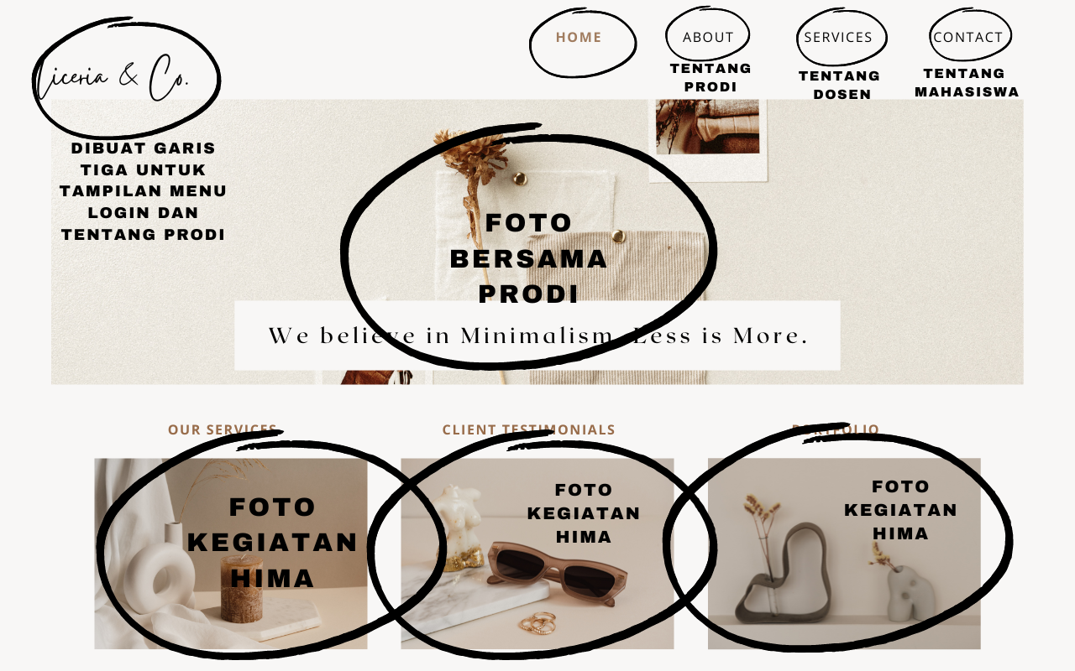

Aplikasi yang akan digunakan adalah XAMPP dan SUBLIME TEXT, WEBSITES X5, hosting dan domain ( harus dicari segera)

* 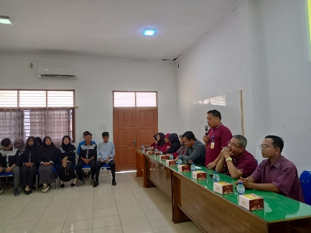Foto kegiatan hima

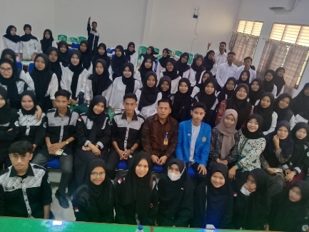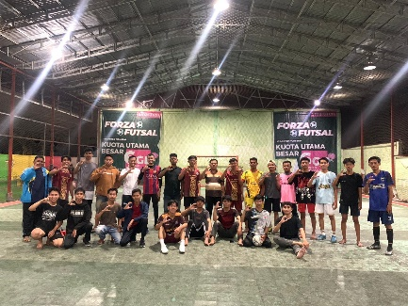

Berikut adalah versi diperbarui dari HTML untuk website program studi dengan penambahan bagian-bagian yang Anda sebutkan:

```html

<!DOCTYPE html>

<html lang="id">

<head>

<meta charset="UTF-8">

<meta name="viewport" content="width=device-width, initial-scale=1.0">

<title>Website Program Studi</title>

<link rel="stylesheet" href="styles.css">

</head>

<body>

<header>

<div class="container">

<h1>Program Studi Teknik Informatika</h1>

<nav>

<ul>

<li><a href="#home">Beranda</a></li>

<li><a href="#about">Tentang Kami</a></li>

<li><a href="#courses">Kursus</a></li>

<li><a href="#faculty">Dosen</a></li>

<li><a href="#promotions">Kegiatan Promosi</a></li>

<li><a href="#testimonials">Testimoni</a></li>

<li><a href="#hima">Kegiatan HIMA</a></li>

<li><a href="#scholarships">Informasi Beasiswa</a></li>

<li><a href="#achievements">Prestasi Dosen</a></li>

<li><a href="#research">Penelitian</a></li>

<li><a href="#tuition">Biaya Kuliah</a></li>

<li><a href="#curriculum">Kurikulum</a></li>

<li><a href="#classrooms">Ruangan Kelas</a></li>

<li><a href="#contact">Kontak</a></li>

</ul>

</nav>

</div>

</header>

<section id="home" class="hero">

<div class="container">

<h2>Selamat Datang di Program Studi Teknik Informatika</h2>

<p>Membangun masa depan digital Anda bersama kami.</p>

</div>

</section>

<section id="about" class="about">

<div class="container">

<h2>Tentang Kami</h2>

<p>Program Studi Teknik Informatika menawarkan pendidikan berkualitas tinggi dalam bidang teknologi informasi dan komputer.</p>

</div>

</section>

<section id="courses" class="courses">

<div class="container">

<h2>Kursus</h2>

<ul>

<li>Pengantar Pemrograman</li>

<li>Algoritma dan Struktur Data</li>

<li>Pengembangan Web</li>

<li>Basis Data</li>

<li>Kecerdasan Buatan</li>

</ul>

</div>

</section>

<section id="faculty" class="faculty">

<div class="container">

<h2>Dosen</h2>

<ul>

<li>Dr. Ahmad Budi, M.Kom</li>

<li>Dr. Siti Aisyah, M.Sc</li>

<li>Ir. Rudi Hartono, M.Eng</li>

<li>Dr. Fatimah Zahra, S.T., M.T.</li>

</ul>

</div>

</section>

<section id="promotions" class="promotions">

<div class="container">

<h2>Kegiatan Promosi Prodi</h2>

<p>Kami secara rutin mengadakan seminar dan pameran untuk memperkenalkan program studi kami kepada calon mahasiswa.</p>

</div>

</section>

<section id="testimonials" class="testimonials">

<div class="container">

<h2>Testimoni Mahasiswa</h2>

<p>"Program studi ini sangat membantu saya dalam memahami konsep-konsep teknologi informasi." - John Doe</p>

<p>"Dosen-dosen di sini sangat berpengalaman dan ramah." - Jane Smith</p>

</div>

</section>

<section id="hima" class="hima">

<div class="container">

<h2>Kegiatan HIMA Prodi</h2>

<p>Kegiatan yang diadakan oleh Himpunan Mahasiswa Program Studi untuk meningkatkan keterlibatan mahasiswa.</p>

</div>

</section>

<section id="scholarships" class="scholarships">

<div class="container">

<h2>Informasi Beasiswa</h2>

<p>Kami menyediakan berbagai pilihan beasiswa bagi mahasiswa berprestasi.</p>

</div>

</section>

<section id="achievements" class="achievements">

<div class="container">

<h2>Prestasi Dosen</h2>

<p>Dosen kami aktif dalam penelitian dan telah mendapatkan berbagai penghargaan nasional dan internasional.</p>

</div>

</section>

<section id="research" class="research">

<div class="container">

<h2>Penelitian Dosen dan Mahasiswa</h2>

<p>Kami mendorong kolaborasi antara dosen dan mahasiswa dalam penelitian inovatif.</p>

</div>

</section>

<section id="tuition" class="tuition">

<div class="container">

<h2>Biaya Kuliah</h2>

<p>Informasi tentang biaya kuliah dapat ditemukan di situs resmi kami.</p>

</div>

</section>

<section id="curriculum" class="curriculum">

<div class="container">

<h2>Kurikulum/Mata Kuliah</h2>

<p>Kurikulum kami dirancang untuk memenuhi kebutuhan industri dan perkembangan teknologi terkini.</p>

</div>

</section>

<section id="classrooms" class="classrooms">

<div class="container">

<h2>Ruangan Kelas</h2>

<p>Kami memiliki fasilitas kelas yang modern dan nyaman untuk mendukung proses belajar mengajar.</p>

</div>

</section>

<section id="contact" class="contact">

<div class="container">

<h2>Kontak</h2>

<p>Jika Anda memiliki pertanyaan, silakan hubungi kami di:</p>

<p>Email: info@teknikinformatika.ac.id</p>

<p>Telepon: (021) 12345678</p>

</div>

</section>

<footer>

<div class="container">

<p>&copy; 2024 Program Studi Teknik Informatika. All rights reserved.</p>

</div>

</footer>

<style>

body {

font-family: Arial, sans-serif;

line-height: 1.6;

margin: 0;

padding: 0;

}

.container {

width: 80%;

margin: auto;

overflow: hidden;

}

header {

background: #333;

color: #fff;

padding: 10px 0;

}

header h1 {

text-align: center;

}

nav ul {

padding: 0;

list-style: none;

text-align: center;

}

nav ul li {

display: inline;

margin: 0 15px;

}

nav ul li a {

color: #fff;

text-decoration: none;

}

.hero {

background: #f4f4f4;

padding: 30px 0;

text-align: center;

}

section {

padding: 20px 0;

text-align: center;

}

footer {

background: #333;

color: #fff;

text-align: center;

padding: 10px 0;

position: relative;

bottom: 0;

width: 100%;

}

</style>

</body>

</html>

```

### Penjelasan Penambahan

1. **Kegiatan Promosi Prodi**: Menginformasikan kegiatan promosi yang dilakukan.

2. **Testimoni Mahasiswa**: Menyediakan beberapa testimoni dari mahasiswa.

3. **Kegiatan HIMA Prodi**: Menjelaskan kegiatan yang diadakan oleh Himpunan Mahasiswa.

4. **Informasi Beasiswa**: Memberikan informasi tentang beasiswa yang tersedia.

5. **Prestasi Dosen**: Menyebutkan prestasi dosen dalam bidang akademik.

6. **Penelitian Dosen dan Mahasiswa**: Menjelaskan kolaborasi penelitian.

7. **Biaya Kuliah**: Menyediakan informasi mengenai biaya kuliah.

8. **Kurikulum/Mata Kuliah**: Menjelaskan tentang kurikulum dan mata kuliah yang ditawarkan.

9. **Ruangan Kelas**: Menginformasikan fasilitas kelas yang tersedia.

Silakan sesuaikan konten sesuai kebutuhan! Jika ada tambahan lain yang ingin dimasukkan, beri tahu saya.

Dan ketika menu program kampus di kllik masing-masing menuju script baru